Санкт-Петербургский государственный университет

КОТОВА Виктория Андреевна

Выпускная квалификационная работа

Разработка UI/UX-дизайна веб-приложения “SportsMap”

Уровень образования: бакалавриат
Направление 09.03.03 «Прикладная информатика»
Основная образовательная программа СВ.5078
«Прикладная информатика в области искусств и гуманитарных наук»
Профиль «Прикладная информатика в области искусств и гуманитарных наук»

Научный руководитель: доцент, кафедра информационных систем в искусстве и гуманитарных науках, СПбГУ, Чижик Анна Владимировна

Рецензент: генеральный директор, Общество с ограниченной ответственностью «Резолла», Столяров Денис Андреевич

Санкт-Петербург
2023

САНКТ-ПЕТЕРБУРГСКИЙ ГОСУДАРСТВЕННЫЙ УНИВЕРСИТЕТ
ФАКУЛЬТЕТ ИСКУССТВ
Кафедра информационных систем в искусстве и гуманитарных науках
Основная образовательная программа
«Прикладная информатика в области искусств и гуманитарных наук»

УТВЕРЖДАЮ
Заведующий Кафедрой

_____________________

ЗАДАНИЕ
По подготовке выпускной квалификационной работы студента Котовой Виктории Андреевны

- Тема работы: Разработка UI/UX-дизайна веб-приложения “SportsMap”

- Срок защиты студентом выпускной квалификационной работы: Июнь 2022

- Срок сдачи студентом готовой выпускной квалификационной работы в составе: сброшюрованный в папку текст отчета по ВКР, ТЗ, Рецензия на ВКР, Отзыв руководителя, электронный вариант на флэш-носителе: текста отчета по ВКР, Презентация, ТЗ, Отзыв руководителя, Рецензия – за 3 дня до защиты

- Срок сдачи текста выпускной квалификационной работы для выкладывания в Blackboard: 15-20 мая 2022

- Исходные данные к работе: текущая реализация веб-приложения “SportsMap” (ресурс Красногвардейского района Санкт-Петербурга), ТЗ со стороны заказчика.

- План-график выполнения дипломной работы

Номера и содержание этапов работы | Плановая дата сдачи
Аудит текущей реализации веб-приложения, формализация и утверждение ТЗ, изучение возможностей выбранного ПО | Декабрь 2021
Анализ пользователей веб-приложения, создание пользовательских сценариев, создание UI Kit, разработка статического прототипа приложения | Декабрь 2021
Общение с заказчиком, уточнение ТЗ, создание первой версии интерактивного прототипа. | Апрель 2022
Написание теоретической части диплома | 15-20 мая 2022
Защита теоретической и практической частей выпускной квалификационной работы «Разработка UI/UX-дизайна веб-приложения “SportsMap”». | Июнь 2022
Научный руководитель – к.культ., доцент Чижик Анна Владимировна.

Задание принял к исполнению

Подпись студента______________________

Научный руководитель_________________________

Консультант (-ты)____________________________

Оглавление
Определения 5
Введение 6
1. Анализ задач UI и UX дизайна 8
2. Инструментарий веб-разработки 11
2.1 Figma 12
2.2 Adobe Photoshop и Illustrator 13
3. Создание дизайна для веб-приложения “SportsMap” 13
3.1 Описание веб-приложения и технического задания 14
3.2 Создание UI-kit 15
3.2.1 Палитра цветов 16
3.2.2 Шрифты, размеры, начертания 18
3.2.3 Создание графических элементов 19
3.2.4 Компоненты 21
3.3 Создание статического прототипа 22
3.4 Создание динамического прототипа 24
Заключение 26
Использованные источники 27

Аннотация
выпускной квалификационной работы

______________________Котова Виктория Андреевна_________________
(фамилия, имя, отчество студента)

Название выпускной квалификационной работы
Разработка UI/UX-дизайна для веб-приложения "SportsMap"
Содержание выпускной квалификационной работы
Выпускная квалификационная работа состоит из введения, трёх глав и заключения.
Во введении обозначена цель работы, а именно разработка UI/UX-дизайна для веб-приложения "SportsMap", а также поставлены задачи, решение которых рассматривается в основной части текст.
Первая глава включает в себя рассуждения на тему концепта UI/UX-дизайна и анализа его роли в разработке проекта. Вторая глава посвящена описанию инструментов, используемых в создании UI/UX-дизайна, и аргументации их выбор. Третья глава посвящена описанию веб-приложения и технического задания от администрации Красногвардейского района и непосредственно самому процессу разработки UI/UX-дизайна для веб-приложения.
Объём работы: 29 страниц текста, из них 15 рисунков и 11 использованных источников.
Автор работы _____________________ _Котова Виктория Андреевна____
подпись (фамилия, имя, отчество)

Руководитель работы ____________ Чижик Анна Владимировна________
подпись (фамилия, имя, отчество)

Определения

Компонент (в Figma) — это объект, который можно многократно использовать в различных частях своего документа (например, в разных экранах, блоках или фреймах).
Варианты (в Figma) — это группы компонентов, которые объединяются в один. Благодаря этому дизайнер может в любой момент выбрать, в каком состоянии показать элемент интерфейса: кнопку — нажатой или деактивированной, чекбокс — активным или пустым.
Тёмная тема (Dark Theme) — это альтернативный цветовой режим сайта или приложения, который использует темный фон и светлые элементы интерфейса.
Лендинг (landing page) в веб-дизайне — это специальная страница, разработанная для того, чтобы вести пользователя к определенной цели. Лендинг может быть создан как для рекламной кампании, так и для продающей страницы, где пользователю предлагается приобрести определенный товар или услугу.
Статический прототип — это не интерактивный макет будущего сайта или приложения, который создают до написания кода. Он представляет собой набор статических страниц, на которых показаны элементы интерфейса (кнопки, поля ввода, меню и т.д.), структура сайта и функционал.
Динамический прототип — это интерактивная модель веб-сайта или приложения, которая позволяет пользователю тестировать и оценивать функциональность и удобство использования продукта до его фактического создания.

Введение
В современном мире все большее количество государственных организаций и учреждений переводят свои услуги в электронную форму. В связи с этим со стороны Администрации Красногвардейского района поступил заказ на создание веб-приложения “SportsMap”, которое может показывать спортивные объекты на карте, предоставляя всю информацию о них, а также хранить необходимые сведения для Администрации в формате Excel-таблицы.
Объектом исследования в данной работе является дизайн веб-приложения “SportsMap”. Предметом исследования является влияние дизайна на взаимодействие пользователей с веб-сервисом. Результаты работы могут быть использованы при создании веб-дизайна для подобных веб-приложений в будущем.
Целью дипломной работы является разработка UI/UX-дизайна веб-приложения “SportsMap”
Поставленная цель подразумевает под собой выполнение задач:
- Изучить целевую аудиторию веб-приложения
- Формализовать и утвердить техническое задание
- Создать веб-дизайн (статический прототип)
- Формализовать дизайн с точки зрения компонентного подхода к веб-разработке
- Разработать необходимый функционал для компонентов (сценарии поведения компонентов)
- На основе сценариев создать динамический прототип веб-приложения

1. Анализ задач UI и UX дизайна

Создание веб-сервиса, как правило, принято мыслить через концепт разработки (Web Development), однако с течением времени оформилась потребность в отдельном изучении концепции интерфейса (Web Design). При этом необходимо отметить, что под задачами дизайнера интерфейсов понимается не только работа над визуальным оформлением, но и анализ пользовательского опыта, поскольку интуитивно понятный интерфейс является базой любого программного продукта.
Таким образом, аспекты разработки дизайна разделились на UI и UX-дизайн.
UX-дизайн (user experience design) – проектирование интерфейса, которое опирается на изучение поведения пользователя (то есть на пользовательский опыт). На то, как пользователь будет вести себя внутри разработанного приложения, влияет множество факторов: созданный графический дизайн, непосредственная архитектура сайта, качество текстов, присутствующих как активная часть веб-приложения, и, возможно, главное – отзывчивость интерфейса на конкретные действия со стороны клиента. Поэтому можно заключить, что по своей сути UX – это то мнение, которое создастся у пользователя, от момента взаимодействия с интерфейсом. Категория «мнение» - достаточно абстрактна, поэтому при разработке UX-дизайна речь прежде всего идет об анализе потребностей пользователя (в том числе тех, что являются производной от укоренившихся привычек поведения в виртуальной среде, а также тех, которые зависят от возрастного сегмента целевой аудитории). На основе подобного анализа становится возможным выстроить логические модели работы интерфейса, а также сформулировать техническое задание для UI-дизайнера (графический дизайн и смежные задачи).
С подобной деятельностью должен пересекаться сектор методов тестирования гипотез, в основе которых всегда присутствует идея создания прототипа, именно на нем можно проверить ряд гипотез по поводу возможных сценариев пользователя.
UI (от англ. User Interface) - пользовательский интерфейс, который включает в себя всё, что связано с разработкой внешнего вида интерфейса. Иными словами, речь идет о визуализации прототипа, созданного на предыдущем шаге разработки дизайна интерфейса. Это означает, что рамках разработки UI-дизайна идут над анимацией, иллюстрациями, шрифтами; именно на этом шаге возникает основное понятие последующей фронтенд-разработки – компонент, под которыми стандартно понимаются кнопки, иконки, формы. Объединение всего перечисленного в работающий макет и является UI-дизайном.
То есть основной целью работы UI-дизайнера является создание монолитного стиля элементов интерфейса и единой логики их взаимодействия. Это включает в себя работу над цветовой гаммой и расположением деталей в интерфейсе. Например, конечный анализ корректности функционирования выпадающего меню, работы форм, читабельности текста – это задачи UI-дизайнера, который в последствии передает итоговый макет фронтенд-разработчику.
Таким образом, результатом UI-дизайна является получение продукта, который удовлетворяет эстетическим предпочтениям целевой аудитории пользователей.
Можно сделать следующий вывод: этап UX-дизайна заключается в первичном определении, что необходимо сделать пользователю, чтобы достигнуть цели, а UI-дизайн отвечает за планирование, как этот путь к цели будет визуально выглядеть.
На практике данные направления всегда являются неотъемлемой частью друг друга. Поэтому чтобы понять функции и связь этих понятий проанализируем этапы создания дизайна веб-приложения.
Теория деятельности как методологический подход к разработке приложения включает в себя следующие этапы создания дизайна продукта, которые можно разделить на пять частей:
Исследование поведенческих особенностей пользователей: главная цель – узнать, какие ожидания от продукта у клиентов и как они используют похожие по концепции сервисы. На этом этапе осуществляется создание приблизительного плана интерфейса и визуальных решений. С помощью первичного интерактивного прототипа можно провести исследование с привлечением малых фокус-групп и выяснить, какие действия осуществляют пользователи при первом взаимодействии с интерфейсом, все ли элементы интерфейса используются, как достигается конечная цель (пользователя), сколько времени в среднем тратится для этого. Данный этап целиком пересекается с деятельностью UX - дизайнера, ибо необходимо понять как пользователь будет работать с системой. Со стороны же UI - дизайна мы понимаем, на что нужно делать упор при организации информации и выборе стилистических особенностей сайта, которые бы помогали достигнуть цели проекта.
Формирование образа типичного пользователя: для создания актуального дизайна необходимо понимание среднестатистических особенностей целевой аудитории, то есть на этом этапе разработки интерфейса UX-дизайнер должен выяснить такие характеристики как возраст пользователя продукта, род его деятельности, темпоритм его пребывания в виртуальной реальности (время, которое он готов тратить на социальные и новые медиа) и т.п. Эта информация позволит точнее работать над визуализациями, а также определит, какая информация и в каком порядке будет поступать через интерфейс клиенту.
Разработка интерфейсных решений: это точка наибольшего слияния UX и UI. На данном этапе должна появиться конкретика о проектируемом сервисе, настроении пользователя, которое хочется получить как итог, а, значит, о пользовательском опыте. Таким образом, речь идет о создании такого сценария, где точка входа - намерение открыть сайт, точка выхода - готовностью совершить целевое действие, которое может рассматриваться со стороны как пользователя - удовлетворить свои потребности в получении информации или услуги или в приобретении определённого продукта, так и разработчика - продать свой продукт или продвинуть свою инициативу. Набор возможных сценариев станет базой для разработки конечных интерфейсных решений, что станет базой для проработки UI - дизайна.
Создание прототипов и тестирование разработанных функций: на этом этапе появляются первые прототипы, цель которых определить подойдут ли созданные на прошлом шаге сценарии для решения пользовательских задач (которые связаны с тем, что было выяснено про целевую аудиторию). Иными словами, версия прототипа, разработанного на этом этапе, нужна для того, чтобы оценить применимость теоретических сценариев на практике.
Создание визуального дизайна продукта: выбор цветовой гаммы, работа над компонентами и их расположением. Данные аспекты станут стилистическим дополнением разработанного UI - дизайна прототипа.

2. Инструментарий веб-разработки

2.1 Figma
Для создания дизайна веб-приложение главным инструментом выступил графический редактор Figma.
Программа имеет ряд преимуществ:
- Поддерживает проектирование в реальном времени, что позволяет командам работать на одном макете одновременно и видеть изменения друг друга в режиме реального времени. Это увеличивает эффективность и уменьшает время, затрачиваемое на Обратная связь и корректировку дизайна.
- Обеспечивает возможность работы с элементами интерфейса, что позволяет создавать повторно используемые компоненты, стили и цвета, упрощая дизайн и поддержку единообразного стиля на странице.
- Поддерживает облачное хранение документа. Это помогает отслеживать изменения в документе и позволяет удобно обмениваться проектами и сохранять доступ к ним из любого места.
Самым главным преимуществом этой программы стала именно поддержка компонентного подхода к созданию веб-приложения. Такой подход является на данный момент наиболее актуальным в среде веб-разработки и позволяет структурировать не только дизайн сайта, но и такие этапы создания сайта как разработка веб-дизайна и вёрстка.
Кроме того, Figma является достаточно гибким инструментом при прототипировании, ибо с помощью таких опций как варианты и взаимодействия позволяет в полной мере простроить навигацию сайта и поведение сайта при нажатии, скролле, наведении, визуализируя пользовательские сценарии.

2.2 Adobe Photoshop и Illustrator
Figma хоть и поддерживает работу с векторной графикой, но лучше с этой задачей справляются программы Photoshop и Illustrator от компании Adobe за счёт более широкого функционала в этой сфере.
Illustrator является незаменимым инструментом при создании простых векторных изображений, позволяя редактировать обводку, заливку фигур, обработать их контур и при этом применять к ним различные эффекты, сохраняя возможность из масштабирования.
Photoshop в свою очередь помогает наиболее точно делать цветовую коррекцию изображений, настраивая разные цветовые каналы отдельно друг от друга и быстро создавать коллажи из других изображений. Эти возможности стали ключевым при создании фоновых изображений.

3. Создание дизайна для веб-приложения “SportsMap”

3.1 Описание веб-приложения и технического задания
Приложение “SportsMap”, инициатива в разработке которого была выражена со стороны администрации Красногвардейского района, представляет из себя интерактивную карту с основными сведениями обо всех спортивных комплексах в городе Санкт-Петербург.
Спортивные объекты, информация о которых и есть главный контент сайта, можно разделить по типам:
- Плоскостные
- Бассейны
- Катки
- Стрелковые
- Рекреационные
- Спортивные залы
Основываясь на таком разделении, для каждого объекта был определён минимум необходимых для работников администрации параметров, а именно из адреса объекта, площади, пользователя.
Добавив к этой информации такие поля как тип покрытия, тип услуг, аудитория, ЕПС, фактическая загруженность, годовая мощность, доступная среда и размеры, приложение приобрело более крупную целевую аудиторию, став веб-сервисом не только для работников администрации Красногвардейского района.
На основе контента чётко прослеживаются цели приложения:
- В “user-friendly” форме помогать жителям города находить подходящие им по местоположению и специализации спортивный объект, для обеспечения большей информативности о сфере спорта среди населения.
- Предоставлять работникам сектора спорта и администрации Красногвардейского района возможность администрировать базу данных спортивных комплексов
- Предоставлять работникам сектора спорта и администрации Красногвардейского района возможность выгружать отчётов со всеми существующими данными в удобном администрации формате Excel-таблицы.
С помощью обозначенных целей приложения вместе с заказчиком была выделена целевая аудитория веб-сайта:
- Все жители Санкт-Петербурга
- Администрация Красногвардейского района
Данная информация помогла уточнить будущий функционал сайта.
Таким образом был получен перечень необходимых страниц веб-приложения:
- Лендинг, который содержит основную информацию о “SportsMap”, преимущества веб-приложения, пример интерактивной карты, формы обратной связи
- Карта, которая представляет собой интерактивную карту с возможностью с помощью фильтров находить спортивные объекты и перечень спортивных объектов, подходящих под запрос пользователя
- Каталог, который содержит перечень спортивных объектов, фильтры и кнопки загрузок и скачивания отчётов о спортивных объектах
- Страница регистрации и входа

3.2 Создание UI-kit
После определения задач веб-приложения и утверждения технического задания можно было начать проработку UI-kit. UI-kit (User Interface kit) — это набор элементов дизайна для создания интерфейсов.
UI-kit упрощает работу дизайнера, так как не нужно каждый раз создавать элементы с нуля. Все элементы UI-kit должны быть подготовлены для создания стабильного UX-дизайна, что особенно важно при разработке мобильных приложений и веб-интерфейсов.
UI-kit включает в себя несколько различных наборов элементов, чтобы подходить для разных типов проектов и задач.

3.2.1 Палитра цветов
Основным цветов палитры веб-приложения стал голубой, ибо данный цвет в веб-дизайне ассоциируется с цветом неба или воды, что может вызывать ассоциации с безопасностью, надежностью, спокойствием, профессионализмом и уверенностью. Именно такие ассоциации необходимо было вызвать у пользователей, чтобы вызвать их доверие и настроить их на изучение веб-приложения и последующий поиск спортивных объектов для улучшения своего досуга.
Также были добавлены дополнительные оттенки основных цветов (голубой, серый), который дополнили дизайн, сделав его уникальным и интересным и помогая пользователю визуально отличать информацию.
Кроме того, была разработана тёмная тема веб-приложения. Тёмная тема (Dark Theme) — это альтернативный цветовой режим сайта или приложения, который использует темный фон и светлые элементы интерфейса.
Решение создать альтернативную цветовую палитру для SportsMap было принято по ряду причин:
1. Экономия заряда устройства. Тёмный фон потребляет меньше энергии на OLED-экранах, что значительно увеличивает время работы батареи телефона или планшета.
2. Защита глаз пользователя. Слишком яркий и контрастный экран может привести к усталости глаз. При использовании тёмной темы глаза пользователя меньше устают, поскольку яркие элементы интерфейса заменены на темные тона.
3. Стилистика и эстетика. В наше время всё больше и больше людей отдают предпочтение тёмной теме, иногда превосходя пользователей светлой. Проведённый опрос также подтверждает данный тезис.
4. Удобство использования в ночное время. В тёмной теме устройство не светит ярким светом, что делает его более удобным в ночное время, особенно при работе в тёмной комнате.
5. Поддержка темной темы может привлечь новых пользователей приложения или сайта.
В современном мире тёмная тема стала обязательной функцией для многих приложений и сайтов, так как их пользователи требуют это удобство, особенно в условиях повышенной утомляемости и ограниченных зрительных возможностей вдали от источника света. Таким образом, предоставление пользователю вариант выбора тёмной темы и светлой темы означает заботу об их комфорте и улучшение пользовательского опыта.
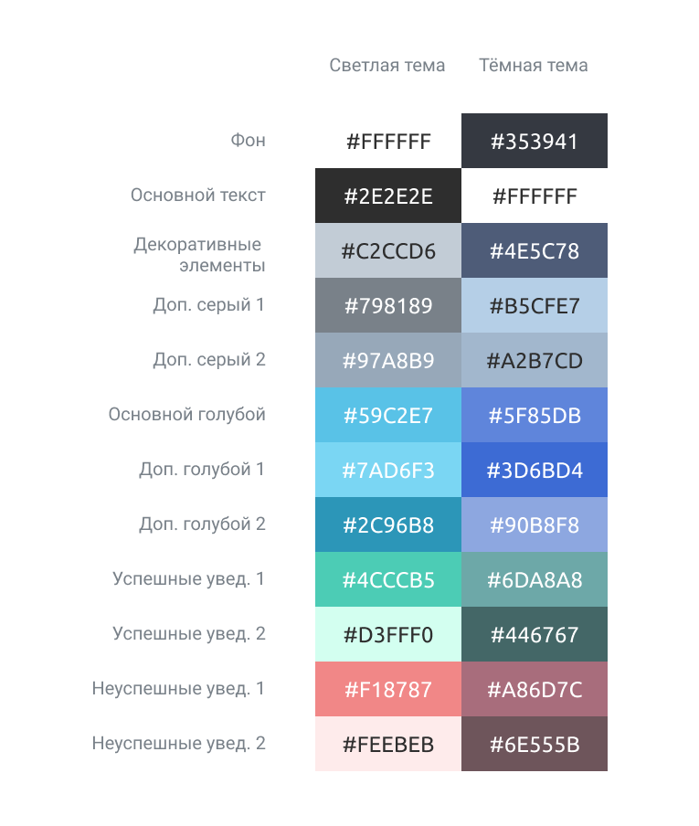
Рисунок 1 - Палитра веб-приложения

3.2.2 Шрифты, размеры, начертания
В качестве главных шрифтов была выбрана пара, состоящая из гарнитур Ubuntu и Roboto. Оба шрифта включены в каталог Google Fonts, что обеспечивает их свободное использование в веб-типографике. Также эти шрифты обеспечивают наилучшую читаемость, делая сайт наиболее приятным для пользования.
Помимо выбора гарнитуры необходимо было определить кегль и начертания используемых шрифтов на сайте.
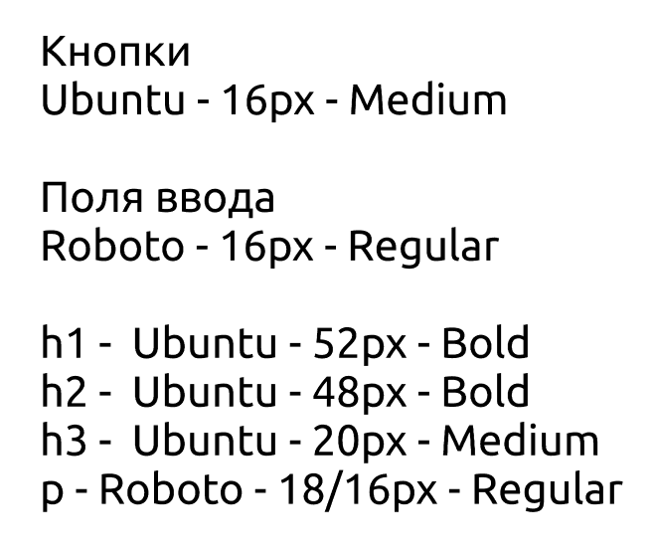
Рисунок 2 - Гарнитуры, начертания и размеры некоторых элементов веб-приложения

3.2.3 Создание графических элементов
Пиктограммы
Главной задачей сайта, предоставлять полную информацию о спортивных объектах, поэтому очень важно правильно визуально структурировать информацию. Для достижения этой цели подойдут пиктограммы. Они помогают улучшить восприятие и удобство пользовательского интерфейса, упрощают навигацию и повышают эффективность сайта.
Для создания и редактирования всех пиктограмм была использована специальная сетка, которая создает визуальный баланс элементов и гармоничное сочетание между ними. Она также помогает соблюдать одинаковый вес каждой пиктограммы. По итогу для сайта было создано тридцать восемь пиктограмм.
Рисунок 3 - Пиктограммы веб-приложения
Иллюстрации
Также для обеспечения уникальности и передачи настроения сайта были отрисованы иллюстрации в программе Adobe Illustrator и доработаны в программе Adobe Photoshop. В качестве главного концепта для иллюстраций была выбрана векторная гграфика по ряду причин:
1. Масштабируемость: Векторные изображения могут быть масштабированы без потери качества. Это означает, что при изменении размера изображения не будет появляться какое-либо искажение или размытие.
2. Меньший размер файла: Векторные файлы обычно занимают меньше места на компьютере, на сервере и в браузере. Это позволяет сайтам загружаться быстрее и улучшает пользовательский опыт.
3. Легко редактируемые: Векторные файлы могут быть легко изменены и модифицированы без потери качества. Это помогает легко вносить изменения в дизайн сайта, не создавая новые иллюстрации с самого начала.
В ходе работы было создано одиннадцать различных по применению и размеру иллюстраций.
Причем иллюстрации объединял общий вид стилизации - grain shadow (зерновая тень), что создал между изображениями визуальную связь и придал им эффект объёма.
Также для большей части иллюстрации было создано две версии, для тёмной темы и светлой. Выше была рассмотрена роль тёмной темы для пользователя, поэтому для обеспечения гармоничного дизайна было необходимо иметь все медиа - элементы в двух палитрах.
Рисунки 4-8 - Иллюстрации для веб-приложения

3.2.4 Компоненты
Главной частью создания UI-kit стала разработка компонентов. На этой стадии главной задачей было не только продумать визуальное оформление всех элементов функционала, но и определить каким образом объединить между собой различную по контексту информацию, создав легко редактируемую единицу.
Таким образом, в ходе работы были созданы простые компоненты: кнопка, заголовок, тег, поле ввода, меню и поле выбора из списка, и более сложные - карточка объекта на карте и в каталоге, карточка результата на карте, маркеры объектов на карте, уведомления.
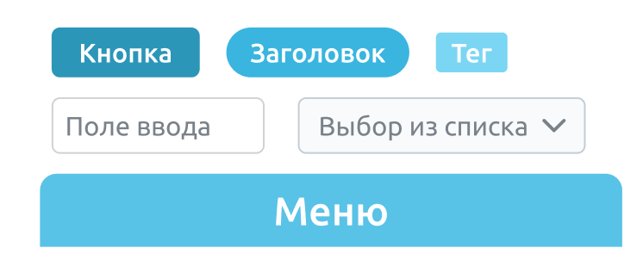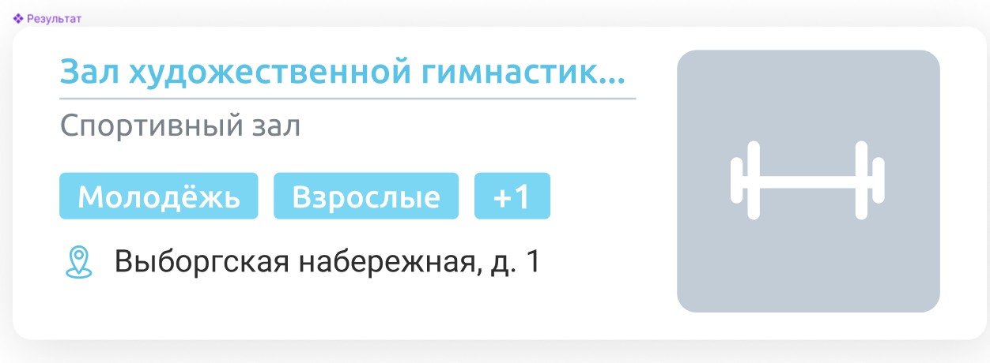
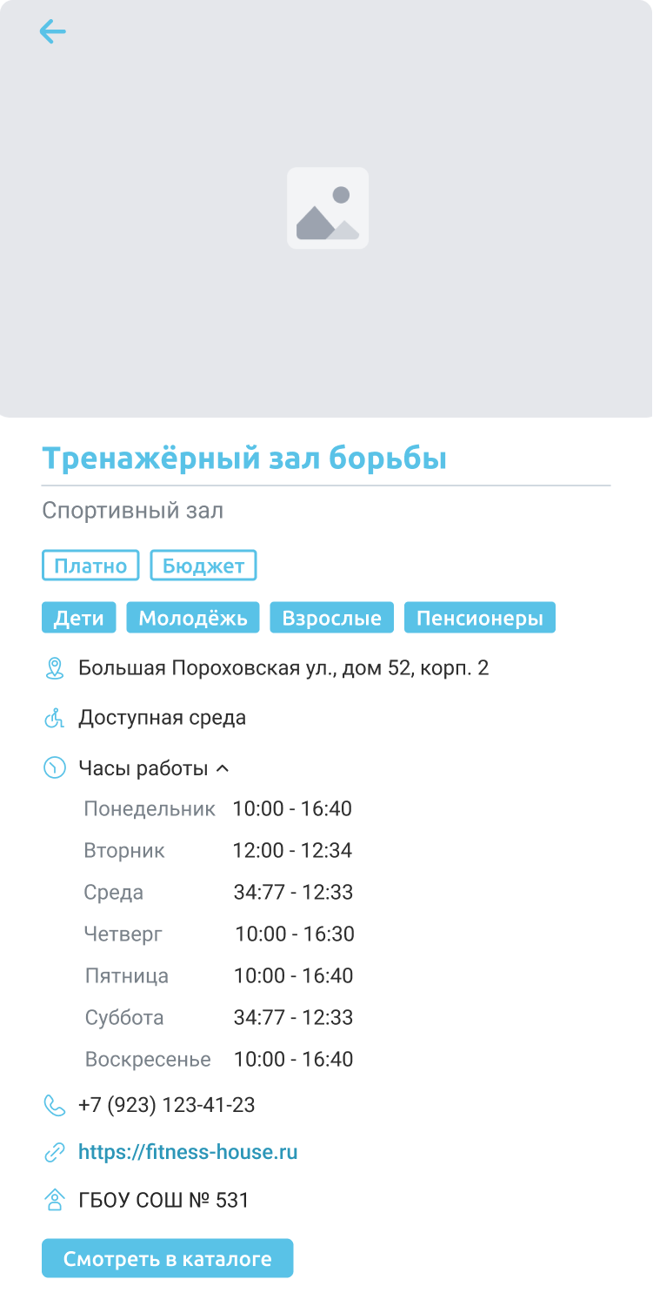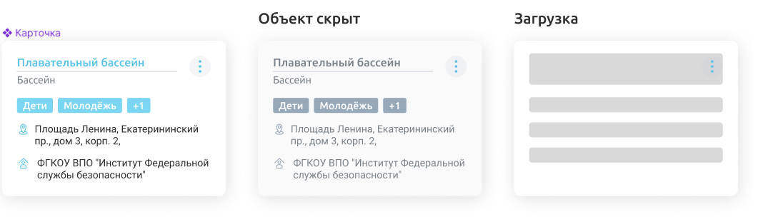
Рисунки 9-12 - Компоненты веб-приложения

3.3 Создание статического прототипа
После создания всех ключевых компонентов и элементов дизайна следующим этапом работы стало создание статического прототипа.
На этой стадии было необходимо принять ряд важных решений в проработке наиболее гармоничного и логичного расположения всех объектов.

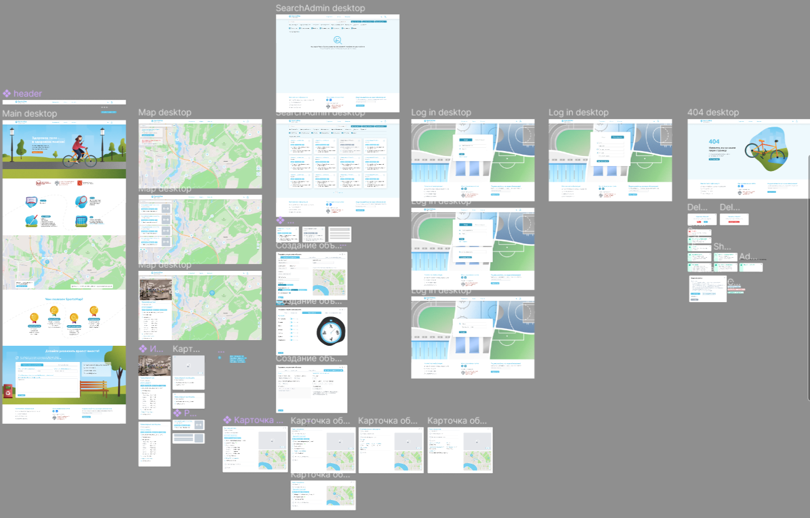
Рисунок 13 - Десктоп версия дизайна веб-приложения
Помимо десктопной версии необходимо было создать версию веб-приложения для мобильных устройств. Для этого был создан новый прототип с учётом принципов разработки мобильных веб-сайтов.
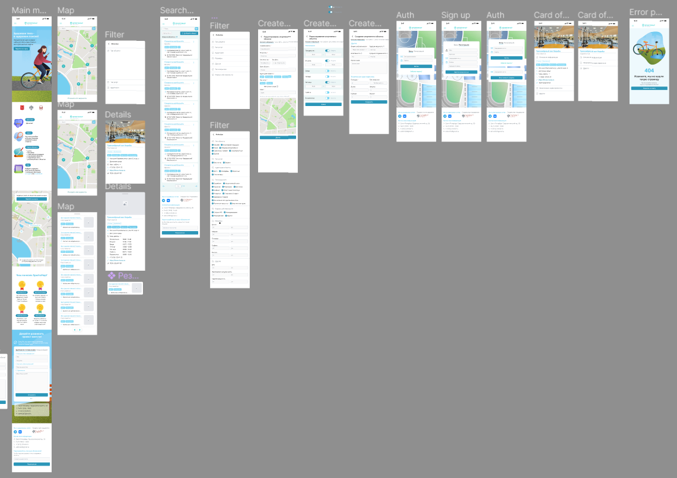
Рисунок 14 - Мобильная версия веб-приложения

3.4 Создание динамического прототипа
После проработки внешнего вида веб-приложения была реализована его интерактивность, то есть создание динамического прототипа. Он является ключевым инструментом для создания эффективного веб-дизайна, поскольку позволяет дизайнерам и разработчикам проверять и улучшать концепции перед тем, как затратить много времени и усилий на создание конечного продукта.
Динамические прототипы включают в себя интерактивные элементы, такие как кнопки, ссылки и всплывающие окна, которые дают пользователям возможность переходить между страницами и взаимодействовать с различными функциями и компонентами веб-сайта.
Они позволяют спроектировать привлекательный, удобный и интуитивно понятный интерфейс, который обеспечивает отличный пользовательский опыт и удовлетворяет потребности конечного пользователя.
Поэтому заключительной частью создания дизайна стало продумывание анимаций взаимодействия интерфейса с пользователем и их реализация в статическом прототипе вместе с навигацией в программе Figma.
Навигация сайта
Настройки Interactions (взаимодействия) в программе Figma значительно ускорили процесс прототипирования, позволив реализовать навигацию в полной мере и впоследствии протестировать эффективность пользовательских сценариев.

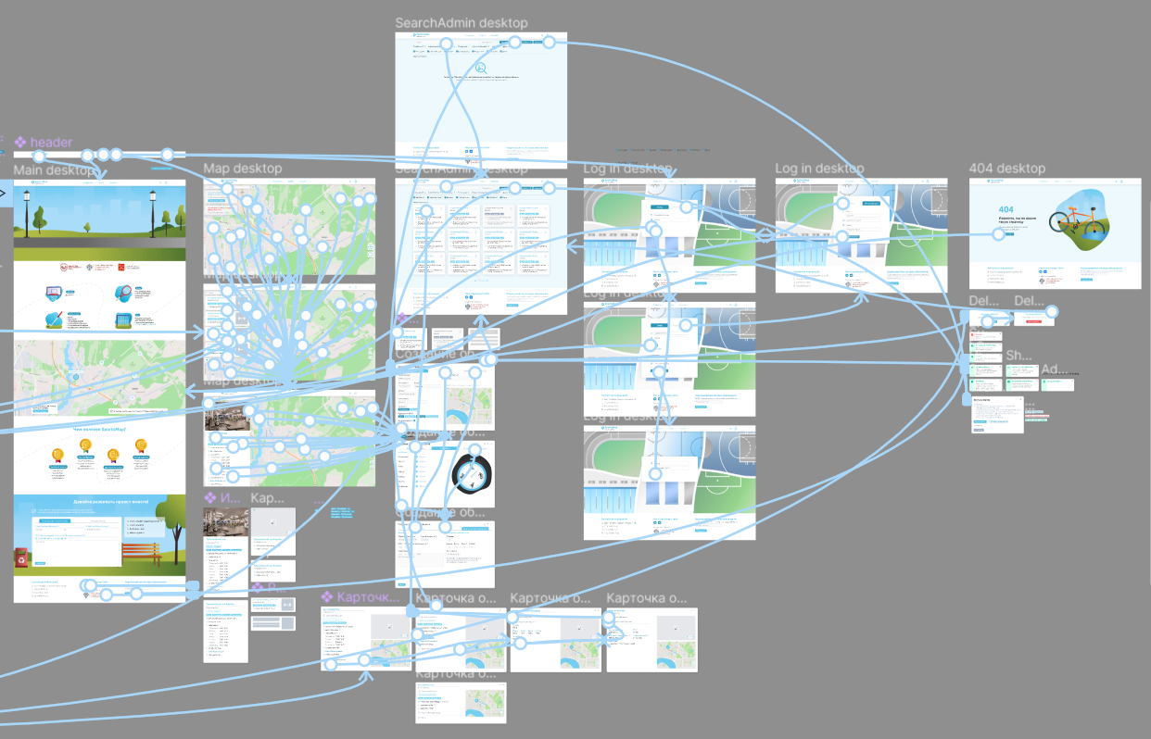
Рисунок 15 - Схема динамического прототипа веб-приложения
Анимации
Помимо навигации было решено разнообразить визуал веб-сайта с помощью небольших анимаций. Такие анимации также помогут улучшить пользовательский опыт, сопровождая действия пользователей откликом системы.
Для обозначенной выше задачи было изучено большое количество дизайнерских решений в сфере анимаций и составлен список референсов для frontend-разработки.

Заключение
По итогу была выполнена цель работы, то есть разработан UI/UX-дизайн для веб-приложения "SportsMap".
Также были выполнены все поставленные задачи:
- Изучена целевая аудитория веб-приложения
- Формализовано и утверждено техническое задание
- Создан веб-дизайн (статический прототип)
- Формализован дизайн с точки зрения компонентного подхода к веб-разработке
- Разработан необходимый функционал для компонентов (сценарии поведения компонентов)
- На основе сценариев создан динамический прототип веб-приложения

Использованные источники

- Выбор инструментов для UX дизайна [Электронный ресурс]: WebForMySelf - публикация тематических материалов по веб-разработке и сайтостроению. URL: https://webformyself.com/vybor-instrumentov-dlya-uxdizajna/
- Что такое Figma: возможности и принципы работы [Электронный ресурс]: Skillbox - онлайн-университет, один из лидеров российского рынка онлайн-образования.
URL: https://skillbox.ru/media/design/chto_takoe_figma/
- Design confidently [Электронный ресурс]: UsabilityHub | User Testing and Usability Research Platform. URL: https://usabilityhub.com
- Динамический прототип или статический – какой лучше? [Электронный ресурс]: usabilitystudio.ru | Хорошее usability – источник постоянных клиентов.
URL:http://usabilitystudio.ru/dinamicheskii_prototip_vs_staticheskii_kakoi-luchshe/
- Создание прототипа сайта: разработка и примеры [Электронный ресурс]: Азконсал – маркетинг с азов для малого бизнеса, микробизнеса и фрилансеров. URL: http://www.azconsult.ru/chto-takoe-prototip
- Руководство по UX дизайну: процесс разработки и требования к UX-дизайнеру [Электронный ресурс]: Студия DENISOV. URL:https://sdvv.ru/articles/testovyy-razdel/rukovodstvo-po-ux-dizaynu-protsessrazrabotki-i-trebovaniya-k-ux-dizayneru/
- Малышев, К. В. Построение пользовательских интерфейсов / К. В. Малышев. — Москва : ДМК Пресс, 2021. — 268 с. — ISBN 978-5-97060-962-0. — Текст : электронный // Лань : электронно-библиотечная система. — URL: https://e.lanbook.com/book/241073
- Компаниец, В. С. Проектирование и юзабилити-исследование пользовательских интерфейсов : учебное пособие / В. С. Компаниец. — Ростов-на-Дону : ЮФУ, 2020. — 107 с. — ISBN 978-5-9275-3637-5. — Текст : электронный // Лань : электронно-библиотечная система. — URL: https://e.lanbook.com/book/180709 (
- Что такое техническое задание и как его разрабатывать [Электронный ресурс]: Разработка технической документации по ГОСТ. URL: http://tehpis.ru/services/razrabotka_tekhnicheskikh_zadaniy/chto-takoetekhnicheskoe-zadanie-i-kak-ego-razrabatyvat/- Making the web more beautiful, fast, and open through great typography [Электронный ресурс]: Google Fonts. URL: https://fonts.google.com/about
- Figma – уроки на русском, плагины, макеты [Электронный ресурс]. – URL: https://figma.center/
- Сайт по программе Figma на русском языке [Электронный ресурс]. – URL: https://figma.info/

